مدارس و مساجد در سوئد، مراکز مهم تبلیغ خرافه و ارتجاع و
آپارتاید جنسی و عضوگیری برای داعش‌ها و...!

بهرام رحمانی
bahram.rehmani@gmail.com

در گزارش بخش فارسی رادیو سوئد‌(پژواک)، آمده است: «برنامه‌های ویژه یک مدرسه در شیستا برای دانش آموزانی که روزه می‌گیرند.»
پخش شده torsdag 1 juni kl 11.21

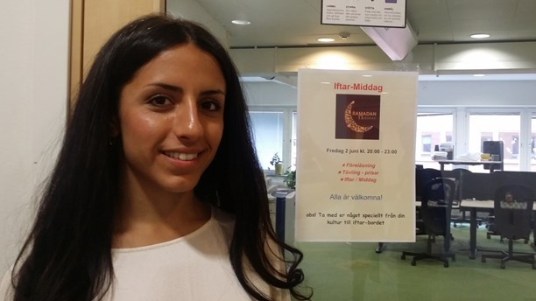
هلیا ریاضت، مدیر مدرسه یروا. عکس: Zahra Bagherishad/ Sveriges Radio

در ادمه این گزارش آمده است: یک مدرسه واقع در منطقه شیستا در استکهلم که بیش‌تر دانش‌آموزان آن خارجی‌تبار هستند در ماه رمضان برای دانش‌آموزانی که روزه می‌گیرند تسهیلات ویژه در نظر گرفته است.
به گفته هلیا ریاضت، مدیر مدرسه یروا در شیستا، تعداد زیادی از دانش‌آموزان این مدرسه روزه می‌گیرند و به همین دلیل فعالیت‌های آموزشی به گونه‌ای برنامه‌ریزی و اجرا می‌شوند که این دانش‌آموزان به دلیل روزه گرفتن احساس و شرایط بدی نداشته باشند.
بر اساس اعلام مدیر این مدرسه، همه مسافرت‌ها و اردوهای دانش‌آموزی مدرسه یروا پیش از ماه رمضان انجام شده و در این مدت حتی در کلاس‌های ورزش به آن‌ها دروس تئوری ارائه می‌شود به جای این‌که بخواهند فعالیت بدنی زیاد و شدید داشته باشند.
هلیا ریاضت در این‌باره می‌گوید: وقتی کسی یک روز کامل غذا نخورد خسته می‌شود. به همین دلیل ما سعی کردیم همه فعالیت‌های مهم را که نیاز به انرژی زیاد دارند پیش از فرارسیدن ماه رمضان انجام دهیم.
فایسا، یکی از دانش‌آموزان این مدرسه می‌گوید که او و سایر دانش‌آموزان همه فعالیت‌های مهم از جمله ارزیابی درس‌هایشان را پیش از ماه رمضان گرفته‌اند و نگران انجام کارها و فعالیت‌هایی نیستند که نیاز به انرژی و توان بدنی بسیار داشته باشد.
مدیر مدرسه یروا تاکید می‌کند که این روش، یک تطبیق دمکراتیک با نیازهای دانش‌آموزان است و قانون آموزش و پرورش سوئد این امکان را برای معلمان و مسئولان مدرسه فراهم کرده تا تصمیم بگیرند چه زمانی و بر اساس کدام نیاز دانش آموزان به ارائه دروس و فعالیت‌های مختلف بپردازند.
او می‌گوید: بنیاد عقیدتی مدرسه ما این است که چگونه خودمان را با نیازهای دانش‌آموزان تطبیق بدهیم. این دانش‌آموزان در مناطقی زندگی می‌کنند که به دلیل نابرابری‌های اقتصادی و اجتماعی از امکانات برابر با سایر دانش‌آموزان در سوئد برخوردار نیستند. برای مثال ما به هرکدام از آن‌ها یک لپ تاپ، کارت اس آل و صبحانه رایگان ارائه می‌کنیم و سعی داریم آن‌چه را که جامعه نتوانسته برایشان فراهم کند در اختیارشان بگذاریم.
***
اگر کمی درباره این گزارش تعمق کنیم نخست باورمان نمی‌شود که هم رادیو سوئد و گزارشگر آن و هم هلیا جوان ایرانی، این چنین برای اسلام سنگ تمام بگذارند و در قابل دموکراسی به خورد جامعه دهند. امکاناتی که مدیر این مدرسه برای دانش‌آموزان مذهبی در ماه «مبارک رمضان!» فراهم کرده است بهترین بستری برای رشد خرافات مذهبی، آپارتادی جنسیتی و عضوگیری برای گروه‌های تروریستی مانند داعش و القاعده و حکومت اسلامی ایارن و عربستان سعودی و... است. به عبارت دیگر، آن کودک دانش‌آموز مذهبی شاید از این اقدام مدرسه نارضی نباشد اما برای رادیو سوئد و گزارشگر آن و مدیر مدرسه، مسئله کاملا روشن و سیاسی و آگاهنه است.
همین گزارشگر سوئد که یک روز قبل از نمایش انتخابات ریاست جمهوری اسلامی، از قول سفیر ده‌ها هزار اعدام، سنگسار، ترور، زن‌ستیز، آزادی‌ستیز و کودک‌آزار نوشته بود: زنان می‌توانند بدون روسری به سفارت جمهوری اسلامی در استکهلم مراجعه کنند و رای دهند.‌ مطلبی که در این مورد نوشته بودم از جمله در لینک فوق در دسترس است:()
هلیا و این گزارشگر استادانی دارند که به آن ها آموزش می دهند و ت.صیه می کنند چه کار بکنند و چه کار نکنند. هلیا در اعتراضات سال 88 ایران، برخی مواقع در تجمعات مجری برنامه سبزها و رفرمیست و اصلاح‌طلبان و اپورتونیست می شد بنابراین، جای تعجب نیست که هلیا چرا دست به چنین اقدام «ناب اسلامی و محمدی» زده و با استقبال گزارشگر رادیو پژواک هم مواجه شده است.

در ادامه این مطلب، توجه خوانندگان را به فعالیت‌های مذهبی در مدارس مذهبی و مساجد در سوئد و اروپا و کانادا جلب می‌کنم تا روشن گردد حکومت‌ها و جریانات سیاسی - مذهبی از جمله حکومت اسلامی ایران، چه سرمایه‌گذاری‌های کلانی کرده‌اند و از طریق عوامل خودشان، که اغلب در رسانه‌های بین‌المللی فارسی‌زبان و شبکه‌های اجتماعی جا خوش کرده‌اند این سیاست‌های خود را در بسته‌بندی بازاری «دموکراتیک» و با ظاهری غیرمذهبی، اما با مغز و تفکر به غایت ارتجاعی، تبلیغ و ترویج و یارگیری می‌کنند.

از میان جمعیت حدودا 4 میلیونی خارجی‌تبار آلمان، بیش از نیمی را ترک‌تبارها تشکیل می‌دهند. آنان در مساجدی رفت‌و‌آمد می‌کنند که زیر نظر اتحادیه ترکی ـ اسلامی برای امور مذهبی قرار دارد که مخفف آن به ترکی «دی‌تیب»‌(DiTiB) است. «دی‌تیب» مستقیما زیر نظر دولت ترکیه اداره می‌شود.
بر مبنای تحقیقات شبکه اول تلویزیون سراسری آلمان‌(ARD) و روزنامه آلمانی «فرانکفورتر آلگماینه» هواداران جریان تروریستی داعش در اتحادیه ترکی ـ اسلامی برای امور مذهبی در آلمان فعالیت وسیعی دارند.
مسئولان «دی‌تیب» نگران رشد وابستگان به داعش در محل خدمت خود هستند و آنان را خطری برای اکثریت مسلمانانی می‌دانند که در چنین مراکز دینی رفت‌و‌آمد دارند.
شهر کوچک «دینسلاکن» در ایالت «نورد راین وستفالن» آلمان از شهرهایی است که در رابطه با افراط‌ گرایی سابقه‌ای طولانی دارد. گرچه در مناطق ترک‌نشین این شهر کوچک، مانند منطقه «لوهبرگ»، بسیاری از مردم علاقه‌ای به صحبت در این‌باره از خود نشان نمی‌دهند، اما حدود 20 جوان این منطقه برای پیوستن به جریان تروریستی «دولت اسلامی» به سوریه رفته‌اند.
این جوانان در سال 2013 به داعش پیوستند و تاکنون چهار نفر از آنان که خود را «جوخه‌های منطقه لوهبرگ» می‌نامیدند، در عملیات تروریستی داعش کشته شده‌اند.
داعش در مناطق مهاجرنشین شهرهای آلمان، به‌خصوص در میان مهاجران ترک‌تبار این کشور فعالیت تبلیغاتی شدیدی دارد. یکی از افرادی که برای پیوستن به صفوف جریان تروریستی داعش به سوریه رفته، در مسجد این شهر فعال بوده است.
این فرد که نام‌اش فاش نشده، از سوریه عکس‌هایی تبلیغی در حالت‌های مختلف تهاجمی به شهر زادگاه‌اش می‌فرستد و از دوستان‌اش می‌خواهد به او و به صفوف داعش بپیوندند.ان نمی‌دهند، اما حدود 20 جوان این منطقه برای پیوستن به جریان تروریستی داعش به سوریه رفته‌اند.
گفتنی است که داعش با تبلیغات شدید رسانه‌ای در شبکه‌های اجتماعی به ویژه توییتر به صورت فعال از میان مسلمانان اهل تسنن اروپا نیرو جذب می‌کند. جوانان مسلمان که ریشه‌ای غیر اروپایی‌(مانند کشورهای عربی حوزه خلیج فارس و نیز شمال آفریقا) دارند و نیز جوانان تازه مسلمان، از جمله اهداف راحت هسته‌های عضوگیری داعش هستند. از میان کشورهای اروپایی، فرانسه، آلمان و انگلستان بالاترین آمار عضویت در داعش را دارند.

مساجد کانادا و عضوگیری داعش. بنیان‌گذار شورای عالی اسلامی کانادا و امام جمعه مسجد کلگری هشدار داد: «داعش در حال عضوگیری در کانادا است.»
به‌گزارش شبکه خبری«Press TV»، سید سهروردی که یک روحانی شناخته شده در کانادا است، اعلام کرد: «من قاطعانه می‌گویم که داعش همین‌جا در کشور ما، در جلوی چشم ما، در دانشگاه‌ها، در اماکن عبادی و در داخل جامعه ما در حال عضوگیری است.»
او هم‌چنین عنوان کرد که از سوی یکی از اعضای داعش که اهل شهر اتاوا است و در شهر موصل عراق می‌جنگد، تهدید به مرگ شده است.
سهروردی گفت: «وی مرا به خاطر محکوم کردن داعش، تهدید به مرگ کرد و گفت که تو یک روحانی منحرف هستی و نسخه تو از اسلام نسخه درستی نیست.»
سهروردی که به‌دلیل خطابه‌های «صلح‌جویانه و آرامش‌طلبانه‌اش» شهرت دارد، عنوان کرد: «سه جوان اهل کلگری که برای داعش در عراق و سوریه می‌جنگیدند، کشته شده‌اند. من یکی از آن‌ها را خوب می‌شناختم. هر سه آن‌ها در همین کانادا شست‌وشوی مغزی داده شدند و به داعش پیوستند.»
سهروردی، هم‌چنین اعتصاب غذای 48 ساعته‌ای را با هدف ایجاد آگاهی نسبت به ماهیت خطرناک این گروه تروریستی آغاز کرده بود.
او هم‌چنین از دولت‌ کانادا و دولت‌های غربی خواست تا با جدیت با خطر داعش و دیگر گروه‌های تروریستی مقابله کنند.
سرویس‌های اطلاعاتی غربی می‌گویند که بیش از 130 کانادایی تاکنون به داعش پیوسته‌اند.

بخش خبری رادیو سوئد، در تاریخ 16 فروردین 1396، به اطلاعاتی دست یافته که نشان می‌دهد، شعبات محلی حزب سوسیال دموکرات در نظر دارند موضوع ممنوعیت مدارس مذهبی را مطرح کنند.

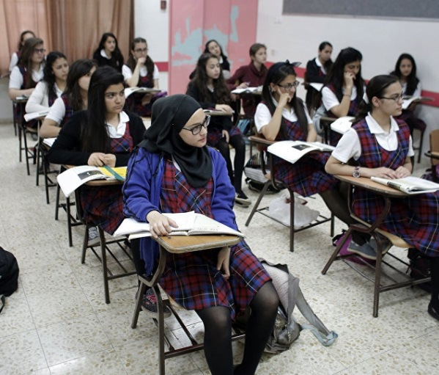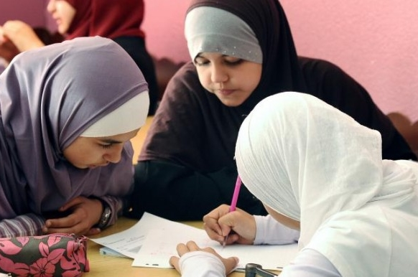

رهبری حزب سوسیال دموکرات خواستار بقای مدارس مذهبی ولی اعمال سخت‌گیری بیش‌تر بر آن‌هاست. اما این موضوع مورد تایید بسیاری از حوزه‌های محلی این حزب نیست.
دانیل فرم، نماینده استان استکهلم می‌گوید: «کنترل بیشتر این مدارس قدمی مثبت است اما کافی نیست، چرا که مدارس مذهبی با مشخصاتی که امروز از آنان سراغ داریم، هم‌چنان باقی خواهند ماند.»
رهبری حزب سوسیال دموکرات خواستار سخت تر کردن کنترل بر روی مدارس مذهبی است. در پیشنویس راهکارهای پیشنهادی کنگره عمومی آینده این حزب هم‌چنین آمده است که آنان خواستار دقیق کردن نظارت بر اینگونه مدارس هستند.
اما این دیدگاه رهبری حزب، با انتقاد درونی مواجه است. بر این اساس، بسیاری از حوزه‌های محلی تحت کنترل سوسیال دموکرات‌ها خواهان برخورد سخت‌تری با این موضوع هستند و این راهبرد را کافی نمی‌دانند.
استفان لوون، نخست‌وزیر نسبت به جداسازی دختران و پسران در یک مدرسه اسلامی در استکهلم واکنش نشان داد و این وضعیت را نفرت‌انگیز دانست.

بنا به گزارشات، در یک مدرسه خصوصی اسلامی به نام الازهر در منطقه وِلینگ‌بی در استکهلم، هنگام انتقال دانش‌آموزان با اتوبوس، پسرها در قسمت جلو و دخترها در قسمت عقب آن نشانده می‌شوند.
به‌گفته رادیو سوئد، این موضوع در برنامه‌ی تلویزیونی Kalla fakta در تلویزیون چهار، گزارش شد. یک کارشناس مسائل اجتماعی در دانشگاه اومئو، دِوین رِکس‌وید در گفتگویی با این برنامه، چنین وضعیتی را آپارتاید جنسیتی نامید.
استفان لوون، نخست‌وزیر در واکنشی به این وضعیت، آن را نفرت‌انگیز دانست و گفت که چنین وضعیتی نباید در سوئد وجود داشته باشد. او گفت که از آنٌا اِکستروم و گوستاو فریدولین، وزرای مسئول خواسته است تا با اداره کل امور مدارس تماس بگیرند و برای جلوگرفتن از چنین جداسازی‌هایی فورا اقدام کنند.
مدیراین مدرسه، حسین ابراهیم حاضر به گفتگو با برنامه کالٌا فاکتا نشده، اما معاون او روگِر لیندکویست در گفتگویی با خبرگزاری سوئد، گفته است که 80 درصد کارکنان مدرسه را افراد غیر مسلمان تشکیل می‌دهند که به نظر او می‌تواند امتیازی برای مدرسه باشد. او هم‌چنین گفته است که مدرسه الازهر نه از ارزش‌های اسلامی، بلکه از ارزش‌های دموکراتیک پیروی می‌کند.
این مدرسه پیش از این نیز از جمله از سوی گوستاو فریدولین، وزیرآموزش برای جداکردن دختران و پسران در درس ورزش، مورد انتقاد قرارگرفته بود. این وضعیت، اما از طرف سازمان بازرسی مدارس مورد تایید قرارگرفته بود. اینک قراراست سازمان بازرسی مدارس مجددا مدرسه الازهر را مورد بازرسی قراردهد. به‌گفته‌ یکی از روسای این سازمان، تومٌی لاگِرگرِن مهم‌ترین مسئله در بازرسی مدارس، رعایت ارزش‌های دموکراتیک در آن مدرسه است.

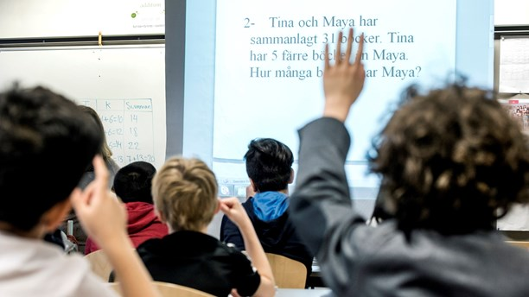
عکس: Lars Pehrson/SvD/TT

بحث در‌باره ممنوعیت مدارس مذهبی در جامعه سوئد بالا گرفته است. اما گرایشات مذهبی به حدی در درون احزاب سوئدی جای گرفته‌اند که به این سادگی‌ها مدارس مذهبی برچیده نخواهند شد. حتی وزیر مسکن دولت سوسیال دموکرات از حزب محیط زیست، ترک‌تبار است هنگامی که تصویر او در جمع مهمانی ماه رمضان گروه گرگ‌های خاکستری در استکهلم‌‌(فاشیست‌های ترکیه‌ای) در رسانه‌ها علنی شد مجبور به استعفا گردید. به معنای واقعی، بحث برچیدن شدن مدارس مذهبی در سوئد و کشورهای دیگر، که در واقع مراکز آموزش آپارتاید جنسی و فاشیستی و تروریستی هستند برای جامعه از اهمیت زیادی بر خوردار است.
آموزش در مدارس اسلامی، بر بنیاد تبعیض جنسی، تفاوت‌ها بین مسلمانان و غیرمسلمان، تفاوت بین زن و مرد و برانگیختن نفرت در ذهن کودک نسبت به مذاهب دیگر و غیرمذهبی‌ها، در واقع ایجاد نفاق و شستوی مذهبی کودکان و جوانان استوار است. در بعضی از این مدارس، حتی کودکان مورد آزار فیزیکی و روانی قرار دارند و آموزش و رشد و سلامت آن‌ها در معرض خطر است. با این وجود، متسفانه ما شاهد رشد مدارس اسلامی در سوئد، البته با اختصاص کمک‌های سخاوت‌مندانه دولتی و یا کمک از سوی حکومت‌های اسلامی نظیر ترکیه، ایران و عربستان هستیم.
جامعه نباید اجازه دهد کودک، با مذهب و سنت و تعصبات خاص پا تحت آموزش قرار گیرد. چرا که در مدارس مذهبی، باورهای مذهبی به کودکان از سوی اعضای یک فرقه مذهبی، القا می‌شود در حالی که کودک مذهب و سنت و تعصب خاص ندارد. جامعه موظف است تاثيرات منفى اين حرکت سیاسی مذهبی را بگیرد و این مسئله کم‌ترین ربطی هم به آزادی بیان و اندیشه و عقیده ندارد. جامعه موظف است شرايط يکسان و برابر و عادلانه‌ای را براى زندگى همه کودکان و رشد و شکوفايى آن‌ها، بدون توجه به مذهب و ملیت و افکار والدین آن‌ها در جامعه فراهم کند.
در مدارس مذهبی، کودکان از آموزش برابری، موزیک، موسیقی، شنا و رقص و شرکت در کلاس‌های آموزش جنسی محروم هستند. در مدارس اسلامی، کودکان دختر و پسر جدا می‌شوند و هم‌چنین رعایت حجاب اسلامی به کودکان دختر تحمیل می‌شود.
مدرسه جایی برای کسب علم و دانش و هنر و مکانى براى رشد فکرى و جسمى کودکان بر مبناى دستاوردهاى مدرن علمى، فرهنگى بشرى است. در حالی که در مدارس مذهبی، با آموزش مذهبی تعصب‌آمیز، خرافی و سرکوبگرانه مذهبی، از رشد طبیعی باز می‌ماند. در مدراس مذهبی، تقسیم‌بندی مذهبى، آموزشی، فرهنگى و یا ملى آموزش داده می‌شود و مانع هویت جهان‌شمول انسانی کودک می‌گردد. حقوق کودکان و شهروندان جهان‌شمول است و به‌مذهب هیچ ربطی ندارد. این حق کودکان طبیعی و مسلم کودکان است که جدا از باورهای مذهبی و غیرمذهبی و موقعیت والدین‌شان از یک آموزش و پرورش انسانی سکولار و غیرمذهبی برخوردار باشند. کودکان آینده سازان فردای جوامع بشری هستند و به‌همین دلیل، باید جامعه موظف است با تمام قدرت از حقوق دفاع کند!
از دلایل عمده پیوستن جوانان مسلمان اروپایی به گروه‌های تروریستی بحران هویت رایج در میان جوامع اسلامی ساکن اروپا و آمریکا است.

پروفسور طارق رمضان، اندیشمند مصری - سوئیسی و استاد دانشگاه آکسفورد، در کتاب «مسلمانان غربی و آینده اسلام»، بحران هویت جاری در میان جوانان مسلمان غربی را ناشی از ضعف سیستم آموزش و پرورش مسلمانان در غرب می‌داند. مراکز اسلامی در کشورهای غربی از جمله انگلستان و فرانسه، مدارسی بسیار سنتی را برای فرزندان مسلمانان تاسیس کرده‌اند. به‌عنوان مثال، در این مدارس که در میان جوامع مسلمان پاکستانی، عرب و هندی در انگلستان رواج دارد، تعلیمات اسلامی حتی با جدیت و سخت‌گیری بیش‌تری از کشورهای مبدا تدریس می‌شود.
طارق رمضان، در ادامه اشاره می‌کند که در این مدارس اسلامی خیلی کمتر به شیوه تعامل جوان با جهان غرب و تطبیق دستورات دینی با آن پرداخته می‌شود. جوان مسلمان ساکن غرب از طرفی با تعالیم و دستورات دین خود مواجه است و از طرفی خود را با مدرنیته و آزادی‌های آن مواجه می‌بیند. از این‌رو، به‌نوعی دچار بحران هویت می‌شود.

شنبه سیزدهم خرداد 1396 - سوم یولی 2017

